Simulación de un videojuego RTS (Real Time Strategy)

INTEGRANTES:

• Víctor Alberto Ponce Pinedo

• Carlos Alberto Espinoza Mansilla

1. Resumen ejecutivo:

Son videojuegos en los que el tiempo transcurre de manera continua para los jugadores. Como dice su nombre, son de tiempo real debido a que hay una constante interacción por parte del usuario y todas sus acciones y las consecuencias de estas ocurren durante el transcurso del juego. Generalmente la idea de este tipo de videojuegos está basado en el hecho de que el jugador debe saber administrar los recursos que le brinda su entorno y sus unidades para que de ese modo puede vencer a sus adversarios.

1. Descripción del proyecto:

El juego consistirá en dos terrenos, uno relativamente sombrío y el otro será similar a la sierra peruana, los cuales vamos a ver desde arriba (esto significa que el observador estará en el cielo por así decirlo). La jugabilidad consistirá en un robot arácnido que estará bajo nuestro control y que tendrá que desplazarse por el terreno y superar algunos obstáculos para poder llegar a su objetivo. Además, también se implementará una escena en la que nuestro robot se enfrente a otro robot similar hasta que tengamos un vencedor. Tanto la cámara como los movimientos de nuestro robot serán controlados con el mouse. Además, añadiremos música de fondo para una mejor experiencia.

1. Objetivo del proyecto:

Diseñar un arácnido mecánico de 4 patas que sea capaz de moverse libremente por el terreno de manera “natural” pudiendo subir y bajar elevaciones

Ejemplo:

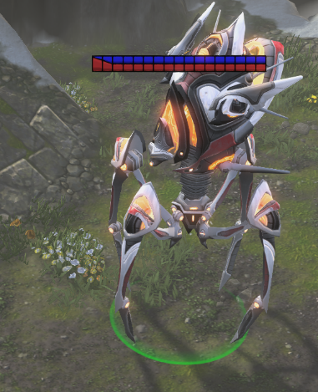

Estado normal

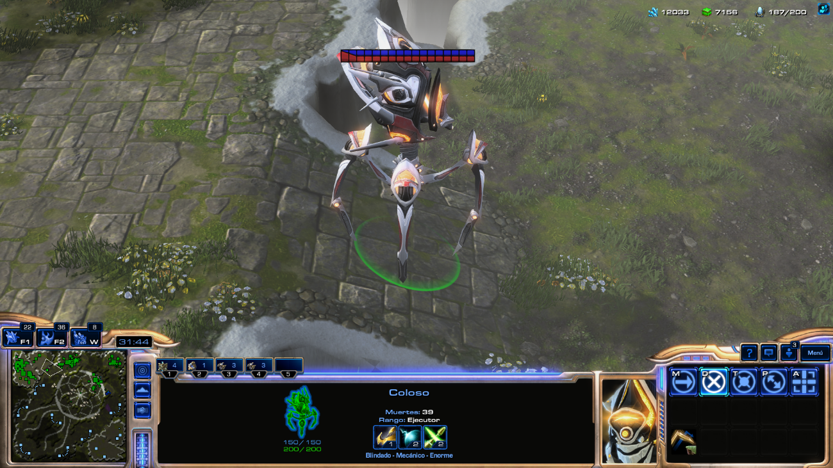

Subiendo una rampa

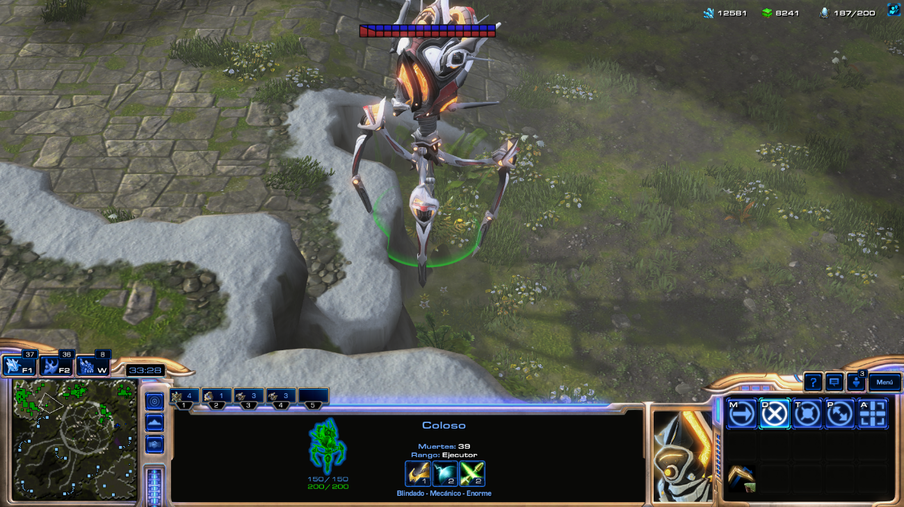

Subiendo una elevacion de terreno

1. Cronograma de actividades:

|  |  |
| --- | --- |
| ACTIVIDAD | FECHAS |
| ENTREGA DE LA PROPUESTA DEL PROYECTO | 21/Sept/2018 |
| IMPLEMENTACIÓN Y PRESENTACIÓN DE LOS DOS TERRENOS EN DONDE SE DESARROLLARÁ EL JUEGO | 24/Sept/2018 – 8/Oct/2018 |
| DESARROLLO DE LOS EDIFICIOS Y UNIDADES ,SUS ATRIBUTOS Y LAS ACCIONES QUE PUEDEN REALIZAR | 8/Oct/2018 – 22/Oct/2018 |
| IMPLEMENTACIÓN DE LAS COLISIONES ENTRE OBJETOS | 22/Oct/2018 – 09/Nov/2018 |
| IMPLEMENTACIÓN DE LA INTERFAZ ENTRE EL USUARIO Y EL JUEGO | 09/Nov/2018 – 16/Nov/2018 |
| IMPLEMENTACIÓN DE MÉTODOS DE COMBATE ENTRE UNIDADES ENEMIGAS | 16/Nov/2018 – 23/Nov/2018 |
| AÑADIR TEMAS MUSICALES PARA MEJORAR LA EXPERIENCIA DEL JUEGO | 23/Nov/2018 – 30/Nov/2018 |
| CORREGIR ERRORES QUE SE PUEDAN HABER PRESENTADO | 30/Nov/2018 – 7/Dic/2018 |
| PRESENTACIÓN FINAL DEL PROYECTO | 7/Dic/2018 |

1. IMPLEMENTACIÓN DEL PROYECTO:

El proyecto será codificado en el lenguaje C++. Para la música podemos usar librerías como QMediaPlayer que nos permita la reproducción de sonidos. Las colisiones pueden ser resueltas mediante el uso de circunferencias y para la creación del terreno se ha utilizado un algoritmo de generación basado en “mapas de altura” o heightmaps que son imágenes en blanco y negro donde cada escala de gris indica una cierta altura.

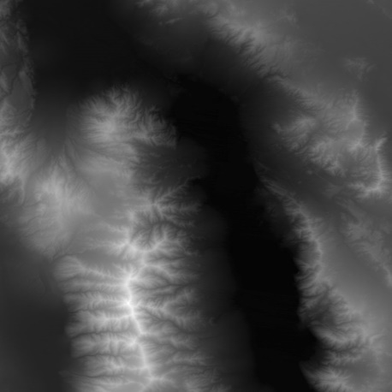

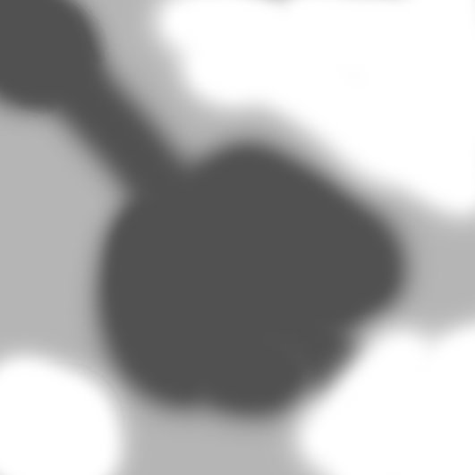

Figura 2

Figura 1

EXPLICACIÓN DE LA TÉCNICA USADA:

Comencemos por establecer algunos conceptos básicos. La forma estándar de crear terrenos en 3D es mediante el uso de mapas de altura. Un mapa de altura es simplemente una matriz de valores 2d. Cada valor en la matriz representa la altura del terreno en la posición de ese valor. Por ejemplo, si la celda en (2, 3) tiene un valor de 5, entonces el terreno contiene el punto (2, 3, 5). Para representar un mapa de altura en tres dimensiones, cree una malla iterando a través de los dos índices de la matriz y establezca la altura en cada vértice al valor del mapa de altura en ese punto. Por lo general, uso los ejes X e Y para los dos índices y el eje Z para la altura del terreno, pero cualquier orientación funcionará.

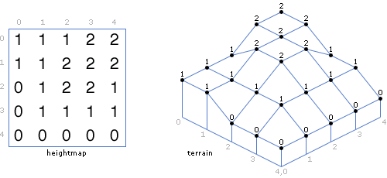

La tabla de la izquierda muestra las celdas del mapa de altura y los valores de cada celda. A la derecha se muestra una vista alámbrica del terreno generado por ese mapa.

Otra forma de imaginar un mapa de altura es pensar en él como una imagen en escala de grises, donde el brillo de cada píxel corresponde a la altura del terreno en ese punto. De esta manera, las regiones oscuras de la imagen representan valles y las regiones más claras representan picos.

RESULTADOS:

A continuación, se presenta el resultado de usar la figura 1 y figura 2 para generar distintos terrenos ya con un primer acercamiento a las texturas.

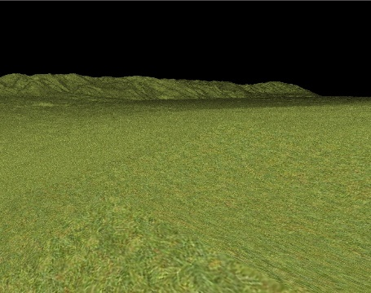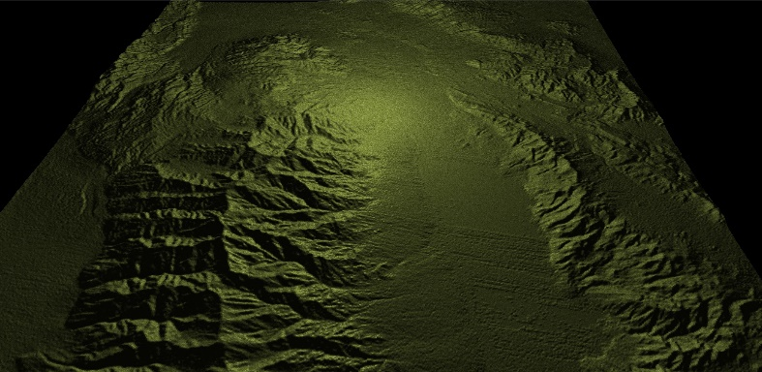

Figura 1: vista terrestre

Figura 1: vista aérea

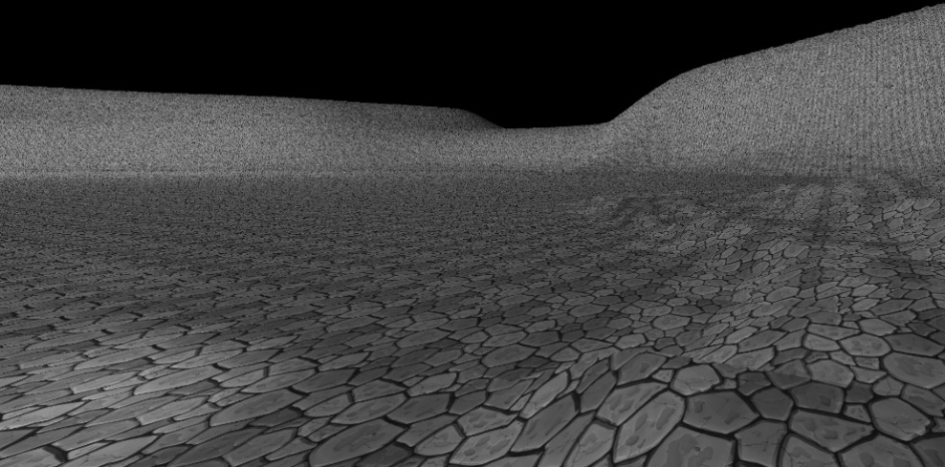

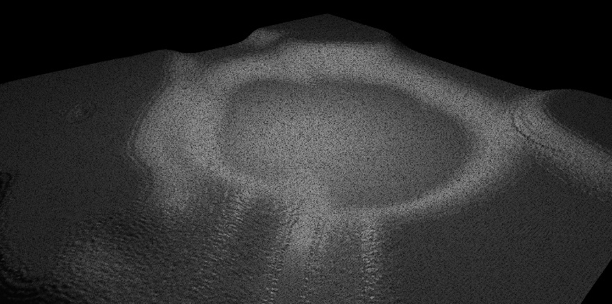

Figura 2: vista aérea

Figura 2: vista terrestre